CREATION 70 LOOSELAY 600X600 - Fliesen

Gerflor

Eigenschaften

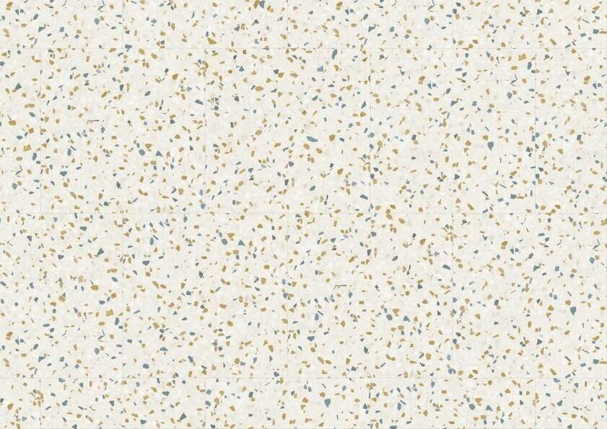

Benutzungsintensität

Klasse 34, Klasse 43

Bewertungsgruppe Rutschgefahr

R 10

Dekor

Beton, Stein, Terrazzo

Farbton

dunkelbraun, grau, hellbeige, hellgrau

Oberfläche

matt, strukturiert

Werkstoff

Polyvinylchlorid (PVC)

Breite (mm)

600,00

Länge (mm)

600,00

Aufladungsspannung im Begehversuch

max. 2 kV (antistatisch)

Befestigung

lose verlegen

Beständigkeit Belag

gegen Haushaltchemikalien, gegen UV-Licht größer Stufe 6

Bodenbelag heterogen/homogen

heterogen

Brandverhalten

Bfl-s1

Chemische Beständigkeit

chemikalienbeständig gem. Herstellerangabe

Farbechtheit

lichtecht

Formaldehyd Emissionsklasse

E1

Kantenausführung

gefast

Lieferform

Fliesen

RTS Emissionsklasse

M1

Verschleißgruppe/-klasse Bodenbelag

Bindemittelgehalt Typ I

Anteil Recyclingmaterial (%)

35,00

Dicke Nutzschicht (mm)

0,70

Gesamtdicke Belag (mm)

5,00

Gewicht (kg/m²)

8,30

Reflexionsgrad (%)

21,60 - 64,60

Resteindruck (mm)

0,10

Trittschallverbesserungsmaß (dB)

7,00

Wärmeleitfähigkeit (W/(m*K))

0,25

Gerflor_Farbcode

1565, 1566, 1572, 1573, 1574, 1575, 1576

Maßstabilität

≤ 0,05 %

Oberflächenvergütung

ProtecshieldTM

REACH-konform

ja

Zertifikate

FloorScore®

TVOC (28 Tage)

< 10 µg/m³

NCS Farbton

1502-B, 1502-G, 1502-Y, 2005-Y20R, 5020-Y50R, 3502-Y, 3502-B